Оқушыларымыз жеңіспен оралды

Қазақ халқының тәрбие жүйесінде жас ұрпақты, қоғам мүшелерін Отанға, халқына, елге, жерге деген сүйіспеншілікке тәрбиелеп, мұны олардың бойына сіңіріп, қалыптастыру жетекші орын алады. Өйткені Отан, халық, ел, жер деген ұғым өте ауқымды. Бұған шын мәнінде адамның бүкіл болмысының қатысы бар. Өзінің бүкіл халық болып, мемлекет болып құрылу тарихында талай тар жол, тайғақ кешулерді, басынан кешіріп үнемі шапқыншылардың шабуылына төтеп берумен өмірін өткізген халқымыз елді, жерді қорғаудың қадірін ерте түсініп, баласын ана сүтімен бірге Отанын сүюге және қорғауға тәрбиелеген.

Әскери-патриоттық бағыт тәрбие жұмысының негізгі болып табылады. Бұл бағыттағы шаралар оқушылардың бойына Отанға, еліне, жеріне деген сүйіспеншілік сияқты асыл қасиеттерді сіңіреді.

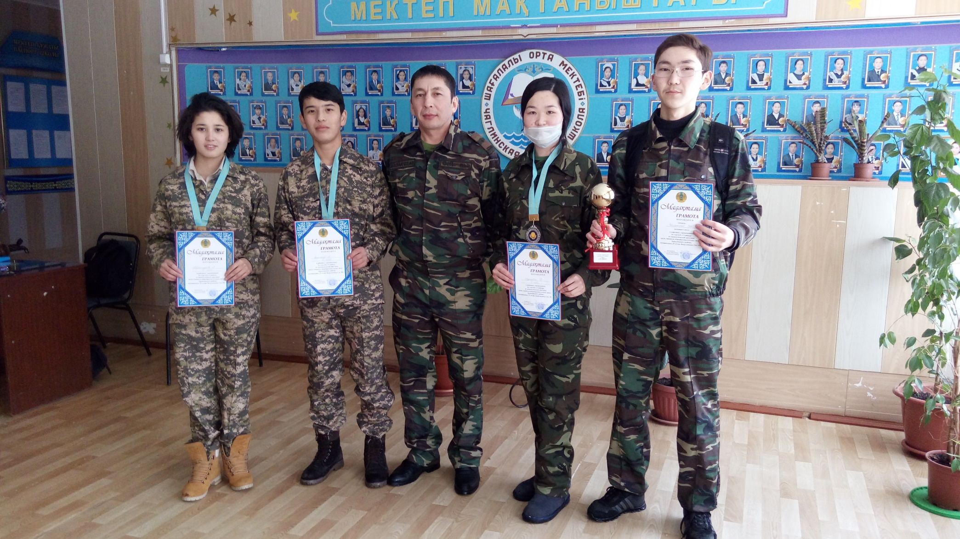

27 қаңтар күні Ақадыр орта мектебінде өткен аудандық «Снайпер» сайысына біздің мектептен алғашқы әскери дайындық пәнінің мұғалімі Абильнасиров Самат Болатұлының дайындауымен бірнеше оқушы жалпыкомандалық І орынға ие болып облысқа жолдама алды. Бұл сайыста жоғары деңгейден көрініп марапатталған жеңімпаздар Турукулов Данияр, Нұрланбек Дегдар, Абдрахманова Айгерім, Келманов Әлимусалар ұжымымызды бір қуантты.

Мектебіміздің деңгейін жоғарыдан көрсеткен Самат Болатұлына және оқушыларға алғысымызды білдіріп, келешекте тек сәттілік тілейміз.

Тәрбие жұмысының меңгерушісі Кажыгалиева Г.Б.